**INFORME Nº 004-2022-GR. APURIMAC/GRI/SGO/MRLL**

Al : ing. **GUIDO ELGUERA CURI.**

Residente de Obra.

Cc. : Ing. Oswal Javier Ramos.

Supervisión.

De : **Ing. Manuel Raúl Lívano Luna.**

Especialista En Informática y Telecomunicaciones

Asunto : **Remite Informe Mensual correspondiente al mes de enero.**

**Fecha : Abancay, 31 de enero del 2022.**

Tengo el agrado de dirigirme a Usted, con la finalidad de saludarlo muy cordialmente y a la vez remitirle a través del presente el Informe mensual correspondiente al mes de enero del 2022, del proyecto **“MEJORAMIENTO DEL SERVICIO EDUCATIVO EN LA I.E.P. N° 54002 SANTA ROSA E.I.E.S. SANTA ROSA DEL DISTRITO DE ABANCAY-REGION APURIMAC”. CODIGO SNIP 167720. META 0043.** Especialidad de Instalaciones Especiales.

|  |  |  |
| --- | --- | --- |
| **CUADRO DE LABORES REALIZADAS** | | |
| 1.- | instalación de buzones alimentadores del bloque 06 y 04 con su respectivo entubado. | Del 05 de enero al 08 de enero del 2021. |
| 2.- | Armado de equipos activos en 02 gabinetes para el centro de datos | Del 10 de enero al 15 de enero del 2021. |
| 3.- | Armado de equipos activos en 10 gabinetes de comunicaciones para los bloques 10 y 07. | Del 17 de enero al 22 de enero del 2021. |
| 4.- | Armado de equipos activos en gabinetes de comunicaciones para los bloques 03 y 04. | Del 24 de enero al 29 de dicie enero mbre del 2021. |

Sin otro particular en cuanto informo a Usted para su conocimiento y fines pertinentes, y hago propicio para hacerle presente las muestras de mi estima personal.

Atentamente

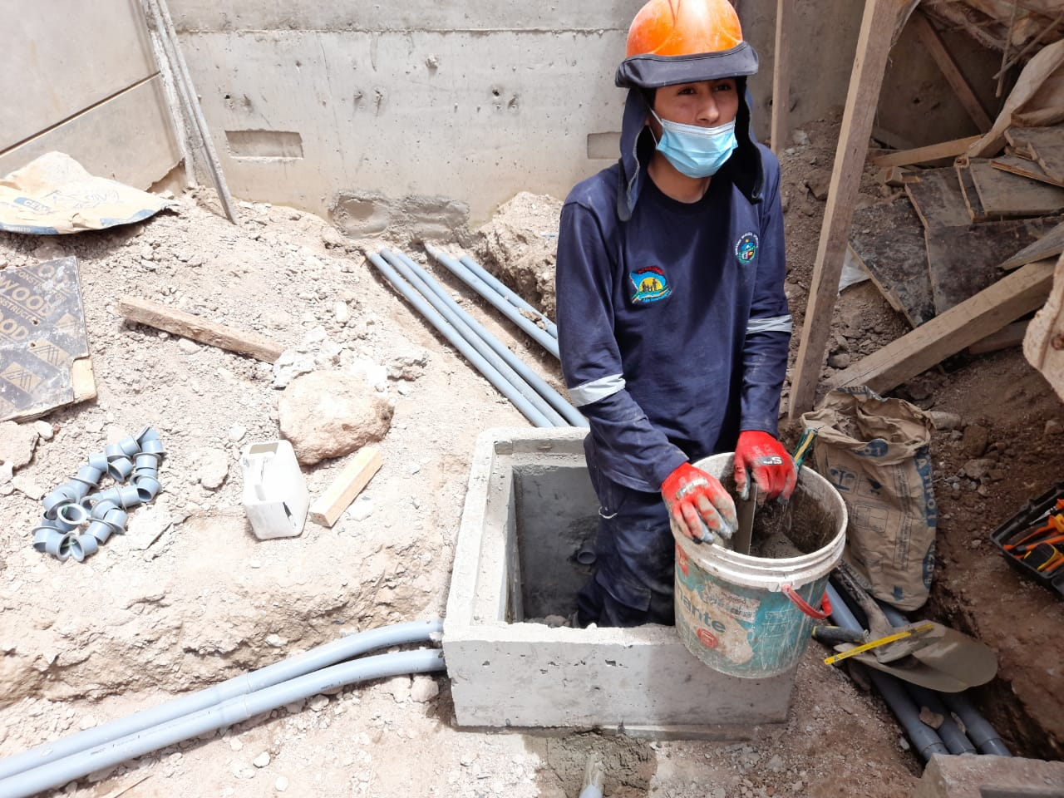

instalación de ductos para datos y sistema contra incendios del bloque 06

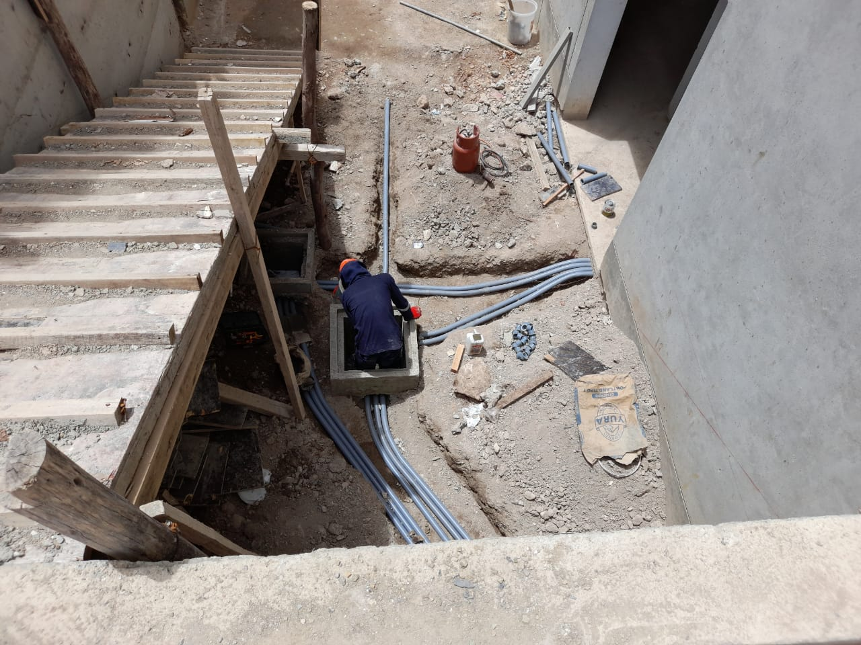

Entubado e instalación de buzón para sistema de datos y contra incendios del bloque 05

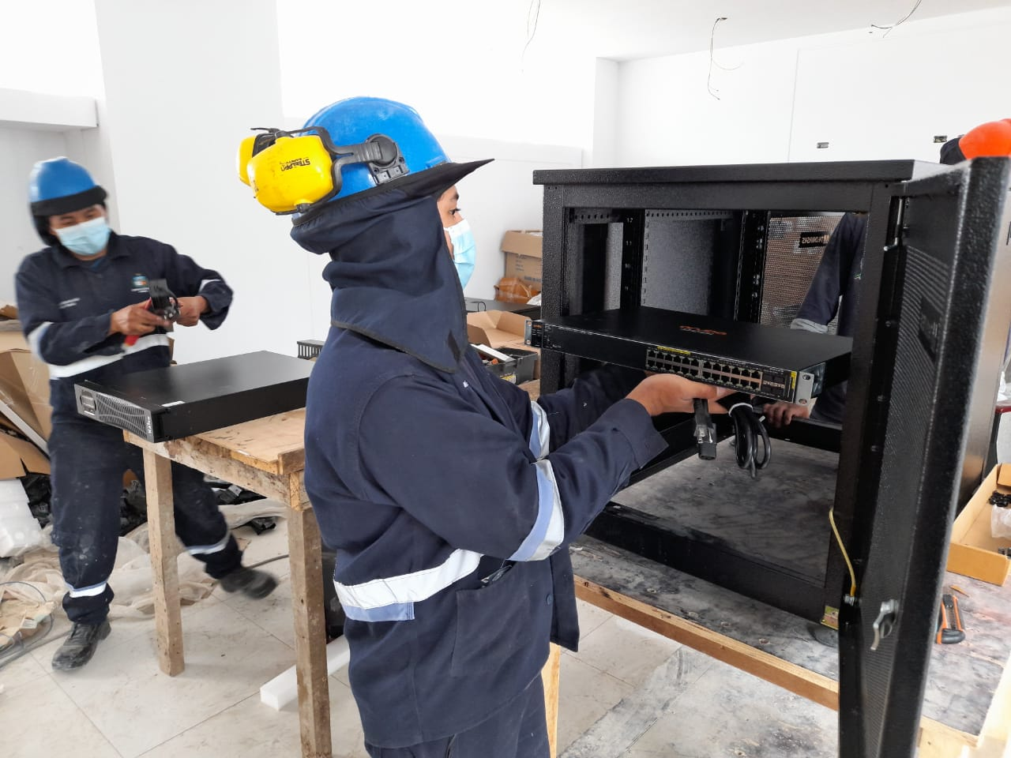

Cableado para sistema de datos Access Point del bloque 10 tercer nivel.

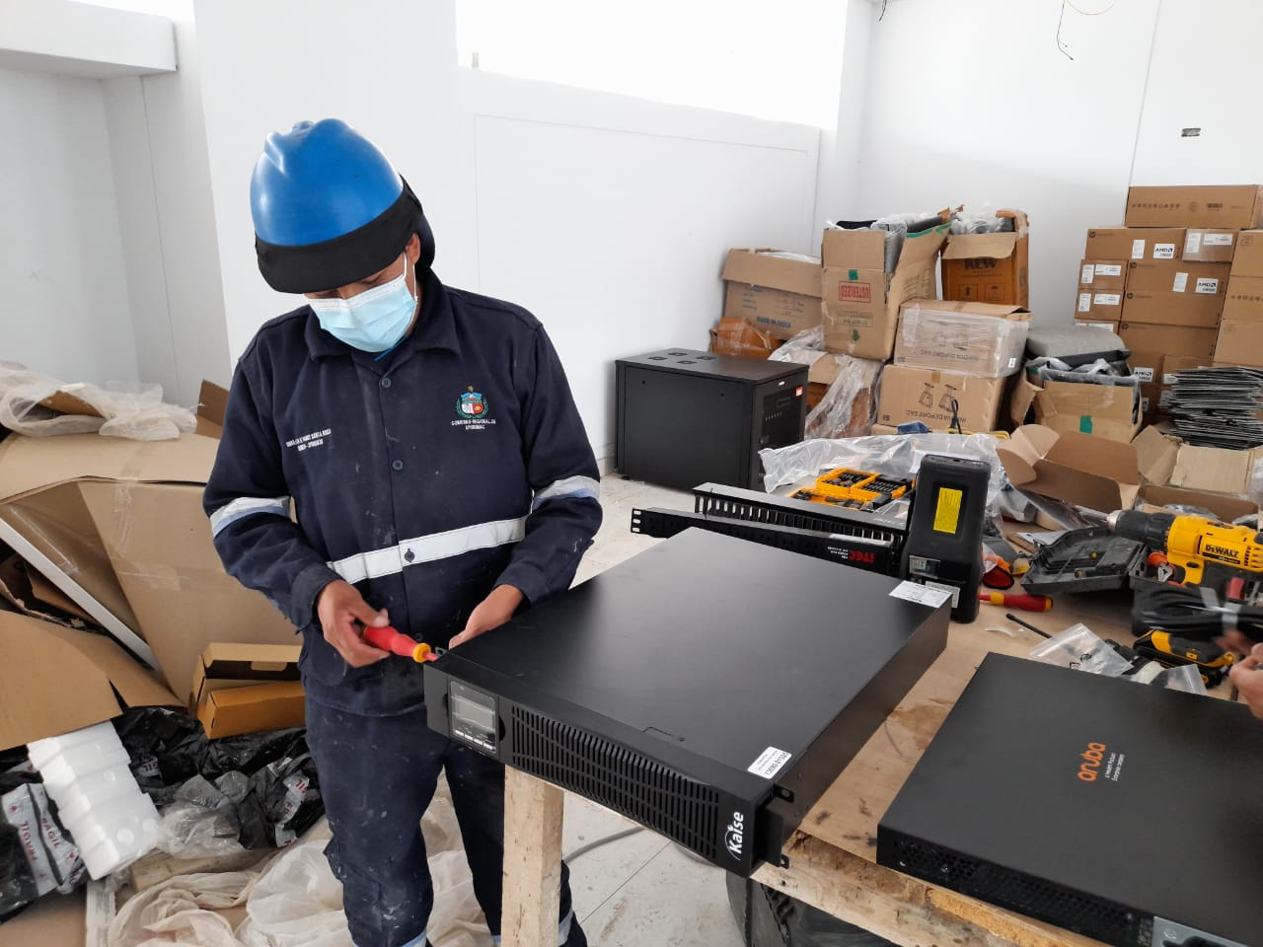

Instalación de ductos y buzón para datos y sistema contra incendios en el bloque 06